**附件 2**

**湖南农业大学**

**通识选修课（网络课程）学生选课学习手册**

为了帮助学生更加顺利地完成线上课程的学习，特对本次学习的操作步骤详细说明，同学们可以根据此手册完成线上的学习，取得优异的成绩。

目录

关于电脑端登录 2

关于电脑端选课 3

关于手机端登录 5

关于手机端选课 6

关于电脑端学习 7

关于手机端学习 9

网络课程学习常见问题解答 9

关于电脑端登录

我们的登录方式非常简便，在浏览器的网址栏输入平台网址、账号和密码就

可以参加线上的学习。注意没有注册的，需要点击账号注册，用手机号注册绑定学号。绑定单位——添加单位，输入学校名称（可用单位UC码**1896**代替学校名称湖南农业大学）和学号。

登录网址：http://hunau.fanya.chaoxing.com

登录账号：手机号/学号，输入自己设置的密码。

也可以直接用手机学习通直接扫码登录



关于电脑端选课

本学期我们采取了自主选课的形式进行学习，各位同学的登录之后需要进行

选课，然后才能学习。

选课步骤：点击“＋号”添加课程，再点击“报名”即可完成线上的选课。

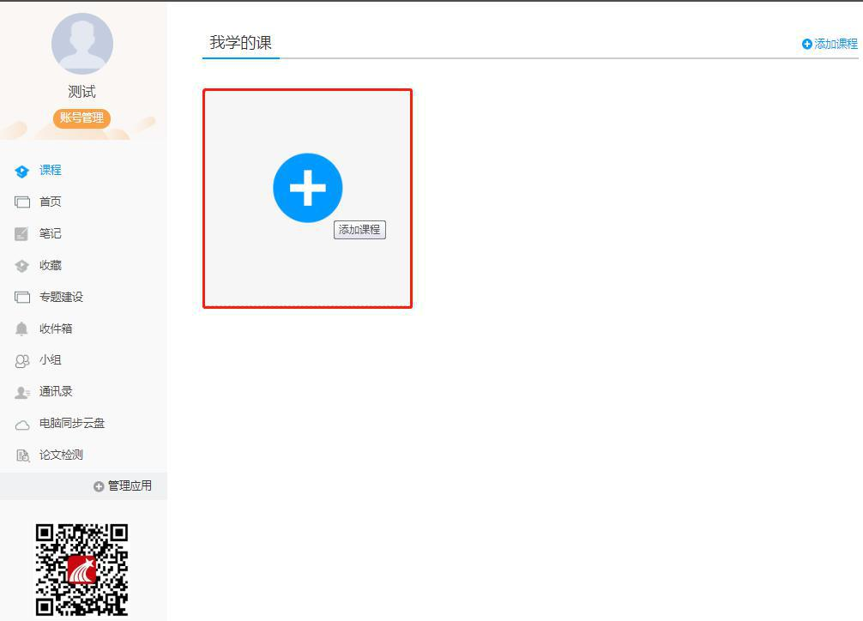





关于手机端登录

手机端需要下载学习通 APP。手机端登录的时候选择右下角“其它登录方式”登录，机构填写学校名称，账号是学号，密码跟电脑端密码一致。

注意事项：如果本人已经用手机号自行注册了账号，需要手动绑定学校学号。

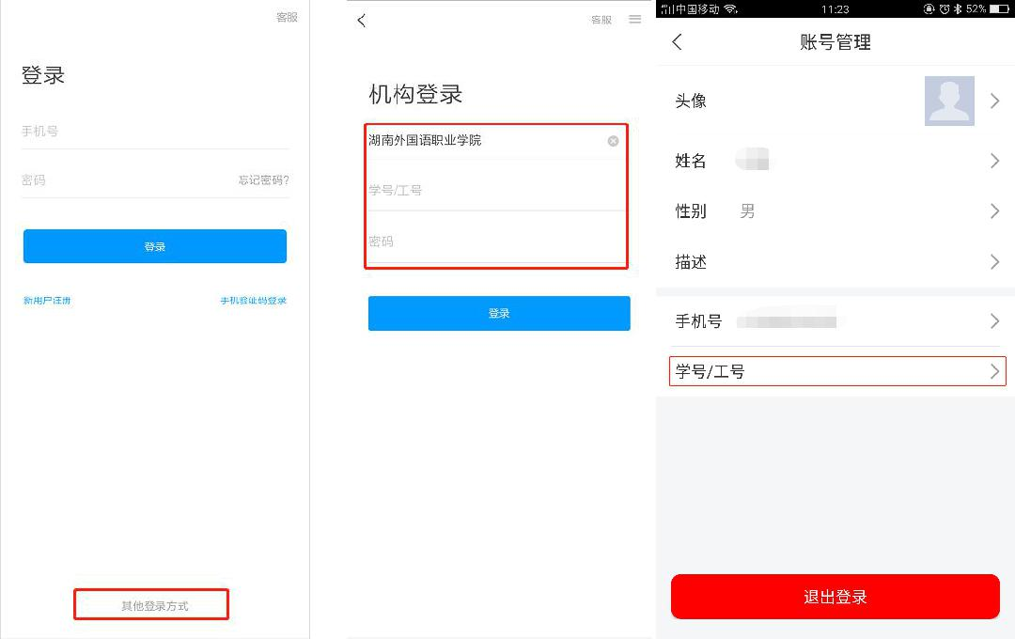

关于手机端选课

选课步骤：

登录账号后选择我的课程，点击“＋号”添加课程，再点击“报名”即可完成线上的选课。

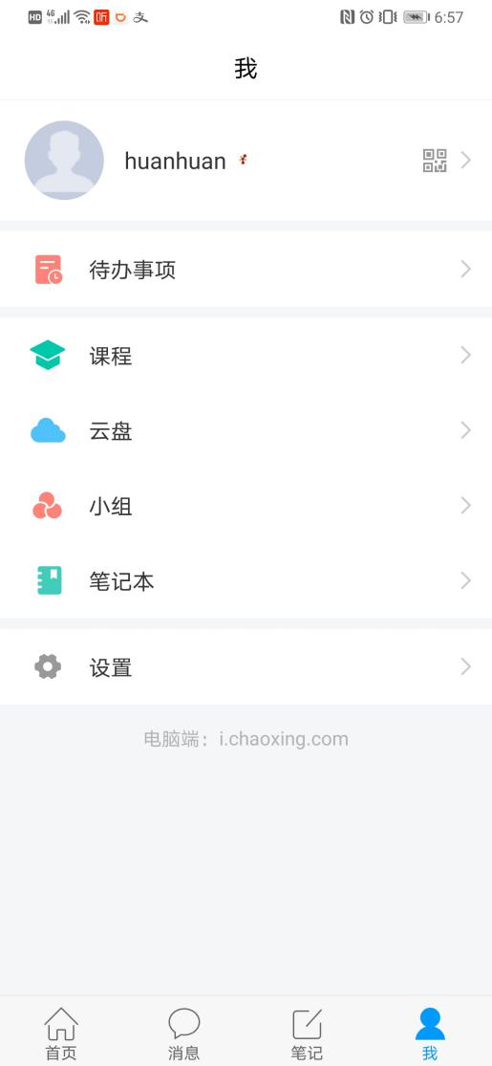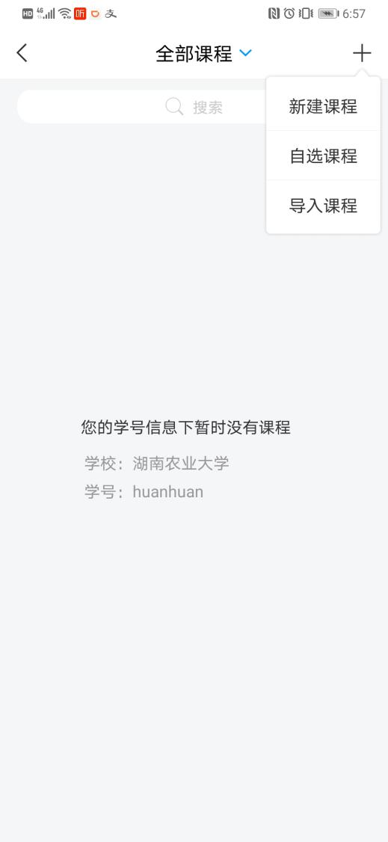

关于电脑端学习

1，点击课程图标，进入课程学习，点击每一章节进行任务点的学习。

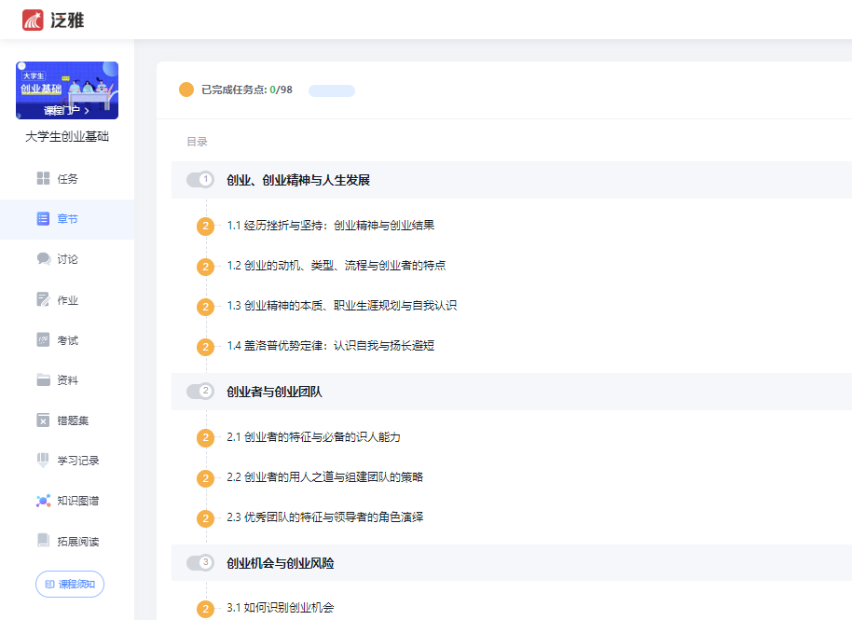

2.学生可在课程界面点击考试按钮进行考试。（注意考试时间，超过考试时间未完成考试，系统会自动做零分处理）

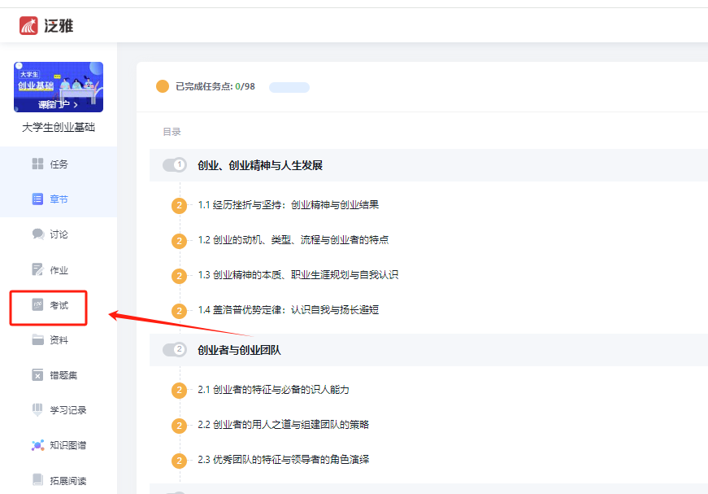



3.成绩查询，点击“学习记录”，当前成绩为学生综合成绩。（注：学生可在此界面了解具体考核标准）

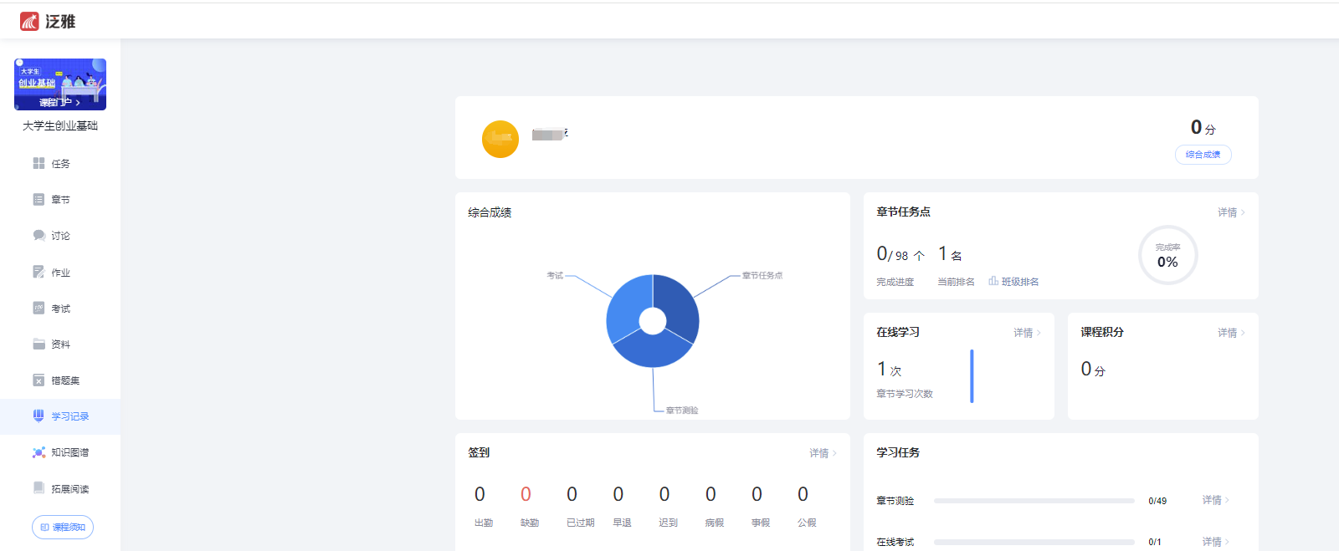

关于手机端学习

**登录后进到我-课程-我学的课点课程进去学习**

**课程主要学习内容为：1、章节视频及章节测验，2、任务-考试。**

**可以在更多-学习记录查看课程成绩及成绩构成**

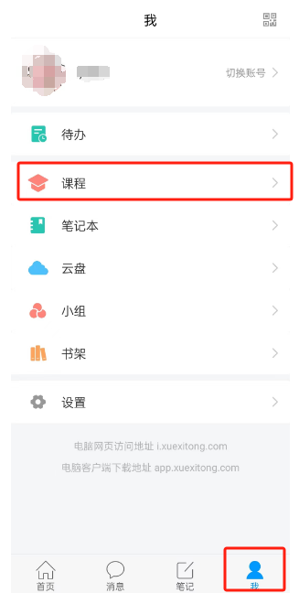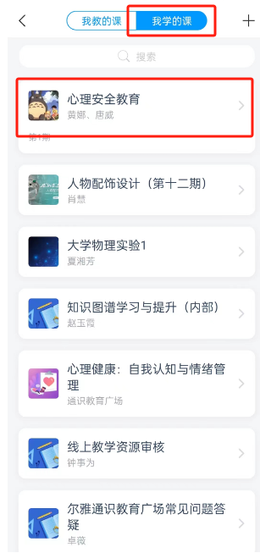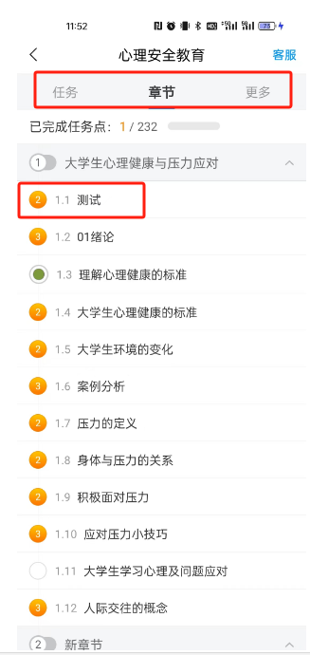

网络课程学习常见问题解答

**1.关于电脑端登录提示用户不存在**

解决办法：确定登录网址是否正确，如果登录网址没有问题，就可能是学校未将账号导入到后台，可以跟教师联系添加。

正确登录网址

湖南农业大学**：hunau.fanya.chaoxing.com**

**2.关于登录提示密码错误**

1.可以直接点击忘记密码找回。也可以用手机验证码登录

2.之前是否修改过密码，确定密码键盘是否打开了大小写。如绑定了手机号码，可直接通过手机号码找回密码。

3.如以上都无法登陆，可以直接找在线客服。

**3.关于学习视频播放不了，任务点完成了下面章节不解锁**

1.超星视频支持多网络播放，如果视频播放不出来，可以切换公网 1 或者公网2

2.如果任务点完成了不解锁，可以点击右侧目录后面的“复核”按钮。两个问题都不能解决，可以找右下角的在线客服。

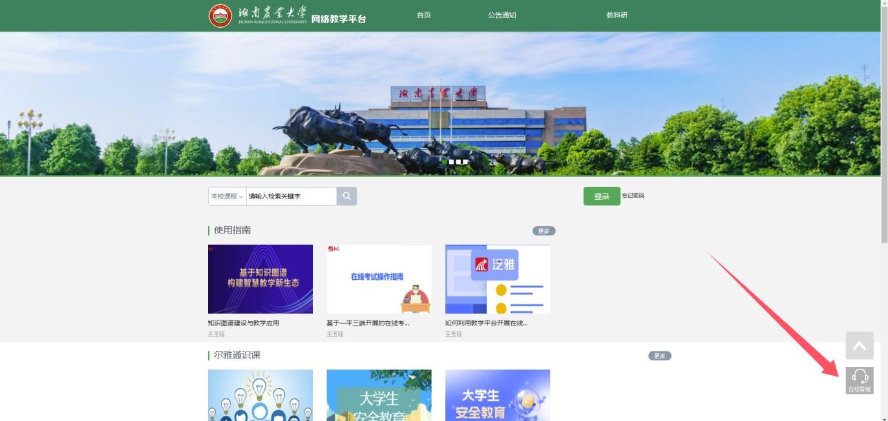

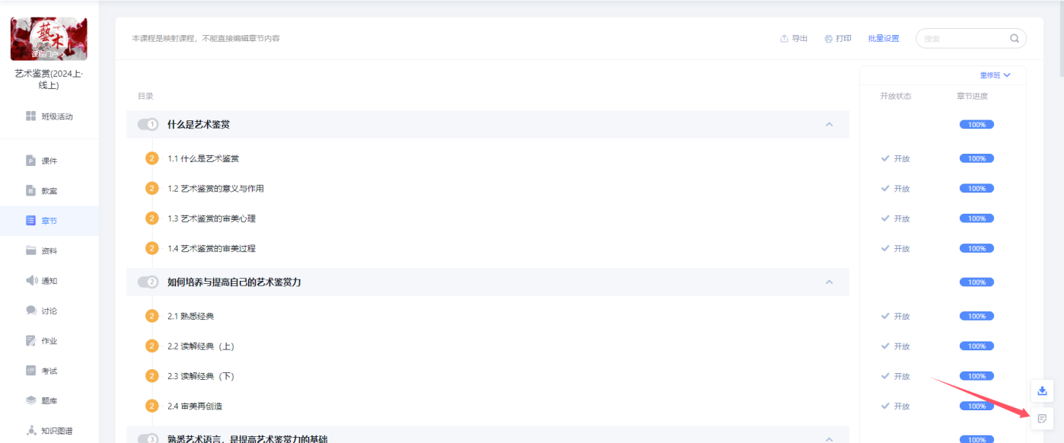

**4.课程退课**

如果课程选择有误需要在选课时间内退课，退课方式：电脑端鼠标放在课程封面上点击退课；手机端左滑课程名称点击退课